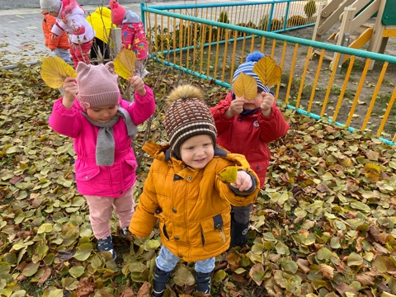
Мы осенью по садику гуляли, за природой наблюдали!
Тихая, тёплая, нежная осень
листья увядшие всюду разносит,
красит в лимонный, оранжевый цвет.
На тротуары, газоны, аллеи
их она сыплет, ничуть не жалея…
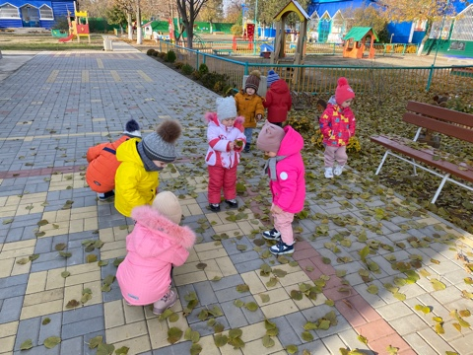
Осень – одно из благоприятных времён года для наблюдений за изменениями в природе и осуществить их можно на прогулке. Ведь прогулка для детей всегда интересное событие. Это источник нового опыта и впечатлений. Осеннее ненастье, конечно же, сокращает время пребывания на свежем воздухе, но пасмурная погода – не причина сидеть дома. Достаточно собрать игрушки, выбрать подходящий маршрут, позвать друзей и можно отправляться гулять.
В период осенних деньков мы с детьми младшей дошкольной группы «Кроха», совершали увлекательные, занимательные и познавательные прогулки на тему «Мы по садику гуляли…», и отправились в путь на «весёлом автобусе».
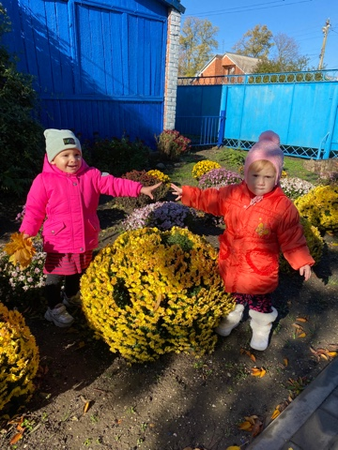
Сколько же увлекательного, полезного, интересного узнали и увидели малыши, путешествуя по территории детского сада, получили новые знания об окружающем, что вызвало у детей радостные крики, восторг, удивление. Дети наглядно увидели осенние изменения в природе, например, листопад. Как же интересно наблюдать вместе с детьми за листопадом, обращая внимание на то, с каких деревьев листья облетают раньше, а на каких держатся дольше, любоваться красотой листопада, проговаривая слова: «Падают, падают листья в нашем саду листопад!» или «Листопад, листопад лист жёлтые летят!» Узнали о том, почему осень называют «золотой»? А вот, почему, оказывается, деревья надевают свой осенний наряд – ответили Аня Сизёва и Мая Довженко. И правда наряд у неё очень красив и многоцветен. У березки листочки желтого цвета, а на клене — желтые, красные, багряные. В это время года деревья празднуют свой последний бал. Самая красивая осенняя пора! С приходом осени листья растений меняют окраску. Деревья желтеют не все сразу, они меняют цвет по очереди, подготавливаются к зимним холодам.
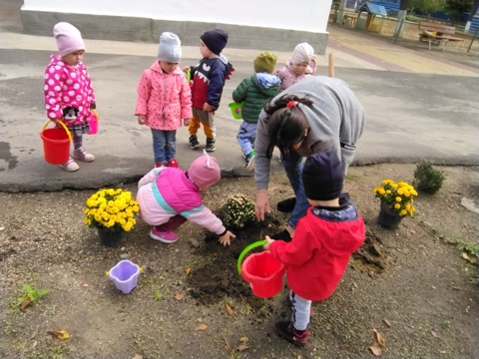
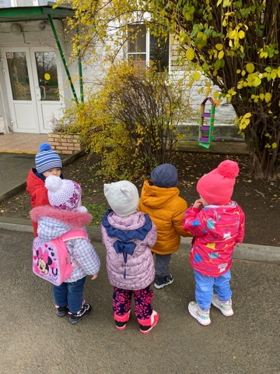
Несмотря на то, что прогулки проводились на территории детского сада, то и здесь можно всегда увидеть много интересного. Нужно только помочь детям заметить и разглядеть всю красоту окружающей природы. А вот и цветочные клумбы, оформленные благодаря акции «Цветочная палитра», где мы с родителями и детьми приняли активное участие - с малышами сажали цветы и любовались разноцветьем цветущих растений. Пришла поздняя осень, но самые выносливые цветочки, которые не боятся холодов и дождей ещё радуют, очаровывают нас, взрослых и детей, своей привлекательной, заманчивой красотой!
Наблюдение за птицами осенью доставляет огромное удовольствие любознательным малышам. Путешествуя на «весёлом автобусе» по осенним дорожкам, мы не забыли взять с собой угощение для птиц: немного семечек и хлебную корочку, вдруг увидим птичек. Накрошив хлеба и насыпав семечек, мы ждали когда подлетят пернатые, но к сожалению, так у кормушки они и не появлялись, и даже в другие дни.
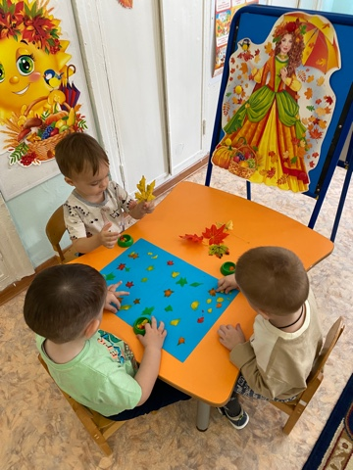
Всю увиденную красоту осени с малышами отображали в совместной продуктивной деятельности, которая является обязательной частью образовательной программы, так как позволяет лучше изучить основные осенние приметы, освоить палитру осенних оттенков, способствовать умению работать с разными художественными материалами (пластилин, краска, цветная бумага) и конечно вызвать у детей эмоции и интерес.
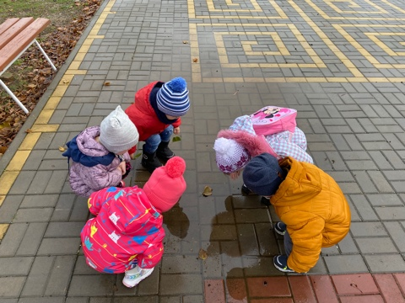
Вот таким увлекательным, запоминающимся событием стали осенние прогулки для наших малышей! Наблюдения за живой и неживой природой, за природными сезонными изменениями развивают у детей память, внимание, воспитывают бережное отношение к окружающему миру. Ребёнок должен не бездумно смотреть на природу, а видеть и понимать природные явления и связь между ними. Рассматривая, обдумывая, сравнивая, сопоставляя, ребёнок одновременно развивает речь и мышление. «Если хотите научить ребёнка логически мыслить – ведите его в природу», советовал известный русский педагог и писатель К. Д. Ушинский.
Общение с природой воспитывает у ребёнка чувство прекрасного. Если взрослые учат малыша любоваться яркими красками неба, красивой окраской и формой листьев, слушать красивые звуки в природе, — у ребёнка разовьётся чувство прекрасного, он будет радоваться красоте и глубине, познавая окружающий мир. Общение с живой природой даёт ребёнку более яркие представления, чем самая прекрасная книга с картинками. И как был прав, знаменитый французский философ и писатель, отмечая: «Даже наималейшее наслаждение, даруемое нам природой, – это тайна, непостижимая уму».
Материал подготовила воспитатель: Костенко Елена Геннадьевна.
